

LAMPIRAN VI
RANCANGAN PERATURAN ANGGOTA DEWAN KOMISIONER OTORITAS JASA KEUANGAN
REPUBLIK INDONESIA
NOMOR ... TAHUN ...
TENTANG
BENTUK DAN SUSUNAN LAPORAN BERKALA PERUSAHAAN ASURANSI SYARIAH, PERUSAHAAN REASURANSI SYARIAH, DAN UNIT SYARIAH

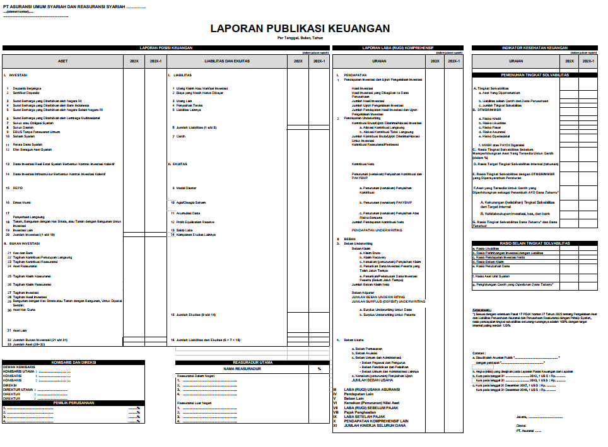
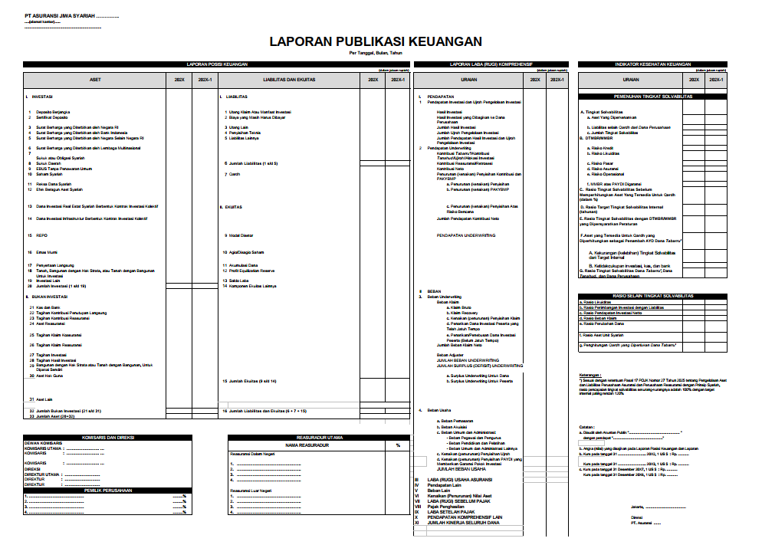

Ditetapkan di Jakarta
pada tanggal ...

KEPALA EKSEKUTIF PENGAWAS PERASURANSIAN, PENJAMINAN, DAN DANA PENSIUN
OTORITAS JASA KEUANGAN REPUBLIK INDONESIA,

OGI PRASTOMIYONO

